عنوان استاندارد شایستگی

The title of the standard of competence

251200001

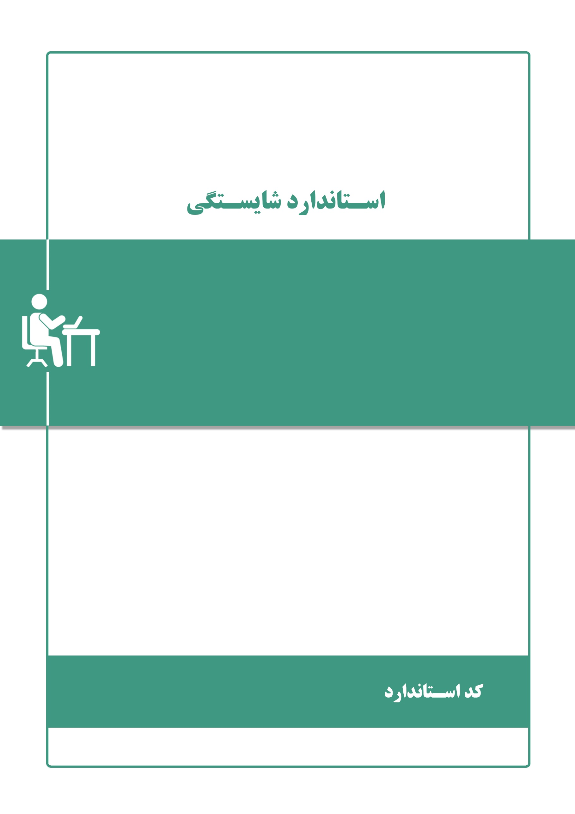
شناسنامه استاندارد شایستگی
استاندارد شایستگی ..................... با کد .......................... با مشارکت خبرگان حرفه‌ای، صاحبان مشاغل، مربیان و کارشناسان برنامه‌ریزی درسی تدوین و در جلسه مورخ ........................ گروه شغلی فناوری اطلاعات بررسی و به تصویب رسید و در سامانه ملی استاندارد مهارت بارگذاری گردید.
سوابق بازنگری و بروزرسانی
توضیحات و تغییرات اعمال شده | تاریخ | شماره ویرایش
کلیه حقوق مادی و معنوی این استاندارد متعلق به سازمان آموزش فنی و حرفه‌ای کشور بوده و هرگونه سوء استفاده مادی و معنوی از آن موجب پیگرد قانونی است.
از صاحبنظران، متخصصان، صاحبان مشاغل و خبرگان حرفه‌ای دعوت بعمل می‌آید با ارسال نقطه نظرات اصلاحی خود، در انطباق بیشتر این استاندارد با نیازهای اکنون و آینده بازار کار، مشارکت نمایند.
سازمان آموزش فنی و حرفه‌ای کشور
معاونت پژوهش، برنامه‌ریزی و سنجش مهارت
دفتر پژوهش، طرح و برنامه‌ریزی درسی
تهران، خيابان آزادي، نبش خیابان خوش جنوبی
تلفن: 66583628- 021
ایمیل: rpc@irantvto.ir
سامانه ملی استاندارد مهارت: rpc.irantvto.ir

تعاریف اصطلاحات بکار رفته در این استاندارد
شايستگي؛ توانايي انجام كار در محيط‌ها و شرايط گوناگون به طور موثر و كارا برابر استاندارد می‌باشد.
کد؛ مجموعه‌ای از اعداد برگرفته از سند بین المللی طبقه بندی مشاغل ISCO-2008 و شناسه‌های قراردادی است که به منظور شناسایی استانداردها تعیین می‌شود.
حرفه؛ مجموعه‌اي از چند شغل همگن كه در يك گروه بزرگ دسته‌بندي شده، در مباني و اصول مشترك بوده و در طبقه‌بندي شغل و حرف در يك سطح مهارت و تخصص قرار مي‌گيرند.
استاندارد شایستگی؛ نقشه کاری شامل مولفه‌های شایستگی، استاندارد عملکرد و تجهیزات و ابزار مورد نیاز برای انجام کار در شغل و حرفه مورد نظر می‌باشد.
شرح استاندارد؛ بيانيه‌اي شامل مهم‌ترين عناصر يك شغل یا شایستگی از قبيل جايگاه،كارها، ارتباط با مشاغل ديگر در يك حوزه شغلي، مسئوليت‎ها، شرایط‌كاري و استاندارد عملكرد مورد نياز می‌باشد.
مراحل کار؛ مراحل کار از تجزیه و تحلیل حرفه، وظایف و تکالیف کاری نشات گرفته و نشان دهنده مرحله یک کار عملی بوده و قابل اندازه گیری و مشاهده می باشد.
استاندارد عملکرد؛ سطح قابل قبول برای انجام یک کار در یک حرفه یا شغل را استاندارد عملکرد کار می‌نامند. که شامل انجام کار با استفاده از تجهیزات، ابزار و مطابق با استانداردهای کاری ملی و بین المللی می‌باشد.
اعتبار؛ تعیین کننده ارزش آموزشی هر شایستگی است و هر واحد آن معادل 30 ساعت آموزش می‌باشد.
سطح مهارت؛ نشان دهنده سطح مهارت مطابق 4 سطح سند ISCO-2008 است.
سطح ایسکد مورد نیاز؛ نشان دهنده حداقل سطح آموزش مورد نیاز برای کار درسطح مهارت خاص مطابق با سند ISCO-2008 می‌باشد.
مولفه‌های شایستگی؛ شامل اجزای شایستگی دانش، مهارت و نگرش مورد نیاز برای انجام کار در شغل و حرفه مورد نظر می‌باشد.
دانش؛ حداقل مجموعه‌اي از معلومات نظري و توانمندي‌هاي ذهني لازم براي رسيدن به يك شايستگي است كه مي‌تواند شامل علوم پايه، تكنولوژي و زبان فني باشد.
مهارت؛ حداقل هماهنگي بين ذهن و جسم براي رسيدن به يك توانمندي يا شايستگي است که معمولاً به مهارت‌هاي عملي ارجاع مي‎شود.
نگرش؛ مجموعه‌اي از رفتارهاي عاطفي كه براي شايستگي در يك كار مورد نياز است و شامل مهارت‌هاي غيرفني و اخلاق حرفه‌اي مي‌باشد.
ايمني و بهداشت؛ مواردي است كه عدم يا انجام ندادن صحيح آن موجب بروز حوادث و خطرات در محيط كار مي‌شود.
توجهات زيست محيطي؛ ملاحظاتي است كه در هر شغل بايد رعايت شود تا كمترين آسيب به محيط زيست وارد گردد.
تجهیزات، ابزار و مواد مصرفی؛ حداقل امکانات مورد نیاز برای اجرای آموزش مطابق استاندارد شایستگی است.

عنوان حرفه: ....................... | كد: ..........................
عنوان استاندارد شایستگی: .................... | كد: ..........................
شرح استاندارد
این استاندارد شامل دانش، مهارت و نگرش لازم جهت انجام کار « .......................................................... » در محيط‌ها و شرايط گوناگون به طور موثر و کارا بر اساس استانداردهای محیط کار و مراحل کاری زیر می‌باشد.
مراحل کار
1.
2.
3.
4.
5.
استاندارد عملکرد
.............................. با استفاده از ................................... و بر اساس ...................................
سطح مهارت شایستگی
..................
سطح ایسکد مورد نیاز
..................
اعتبار
..................

ردیف | مراحل کار | مولفه های شایستگی
1 |  | دانش:  -  -
مهارت:
-
-
2 |  | دانش:  -  -
مهارت:
-
-
3 |  | دانش:  -  -
مهارت:
-
-
4 |  | دانش:  -  -
مهارت:
-
-

نگرش
-
-
-
-
ایمنی و بهداشت
-
-
-
-
توجهات زیست محیطی
-
-
-
-

تجهیزات
ردیف | عنوان | مشخصات فنی
1
2
3
4

ابزار
ردیف | عنوان | مشخصات فنی
1
2
3
4

مواد مصرفی
ردیف | عنوان | مشخصات فنی
1
2
3
4

